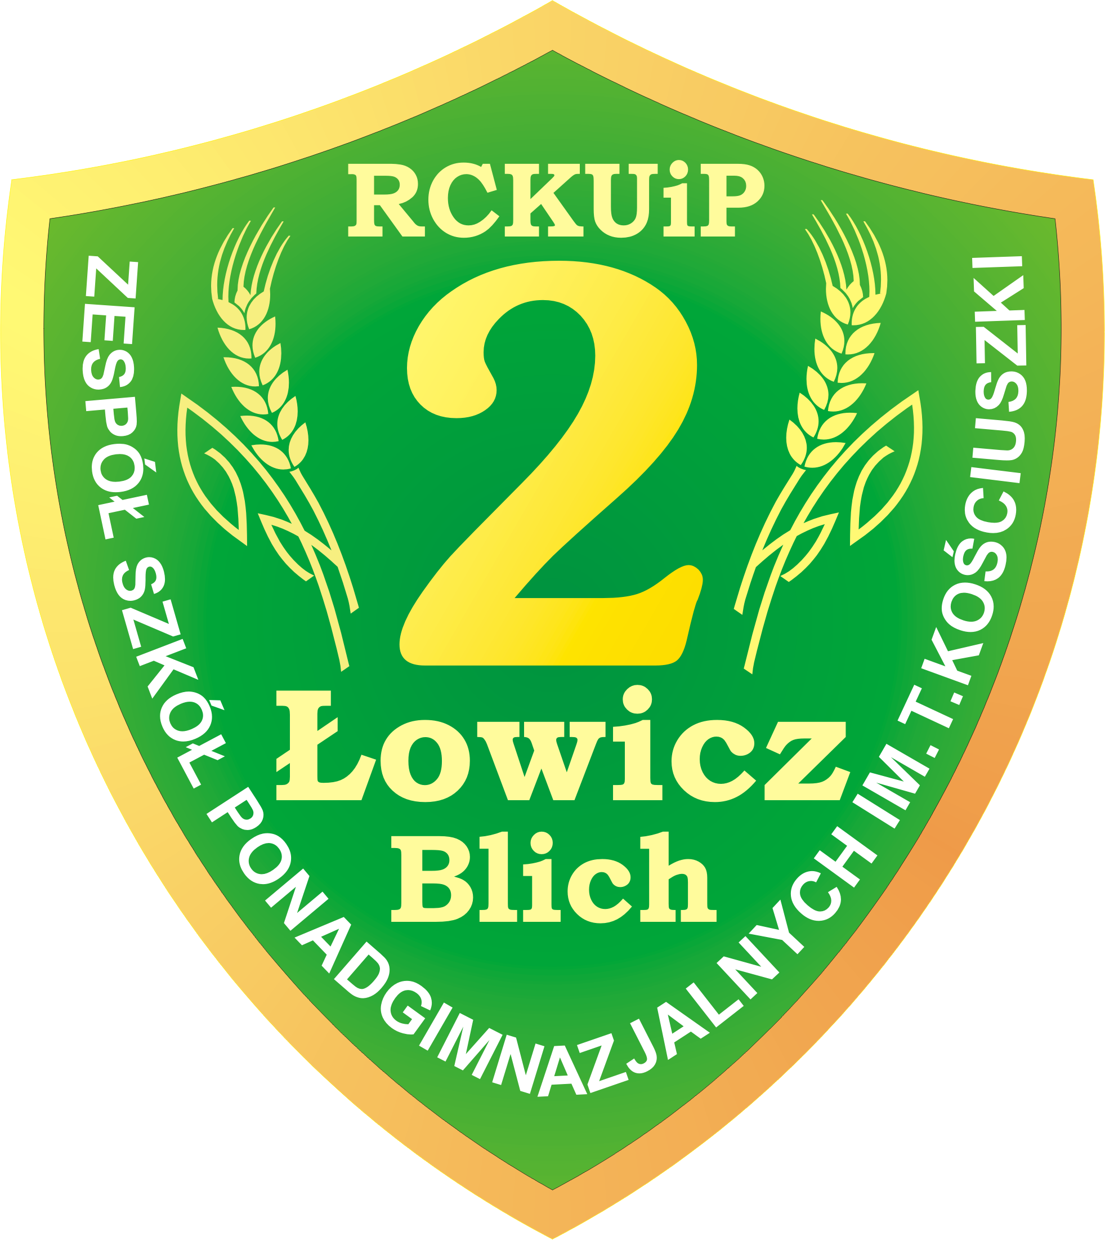

Protokół z posiedzenia Komisji Rekrutacyjnej
Projekt nr: 2019-1-PL01-KA102-063715
Pt. „Europejski wymiar działalności Szkoły szansą na wzrost kwalifikacji zawodowych uczniów ZSP nr 2 CKZ w Łowiczu”

W dniu 13 września 2019 r. w Zespole Szkół Ponadpodstawowych nr 2 Centrum Kształcenia Zawodowego im. Tadeusza Kościuszki w Łowiczu. odbyło się posiedzenie Komisji Rekrutacyjnej w składzie:

a) Przewodniczący komisji rekrutacyjnej – Jerzy Zabost – Dyrektor Szkoły
b) Członek Komisji Rekrutacyjnej – Edyta Kłak – Koordynator Projektu
c) Członek Komisji Rekrutacyjnej – Anna Golędzinowska-Lebioda – Pedagog Szkolny

Zadaniem Komisji Rekrutacyjnej była weryfikacja złożonych dokumentów, ich ocena i dokonanie wyboru uczestników projektu zgodnie z kryteriami określonymi w Regulaminie Rekrutacji dla Mobilności I w ramach realizowanego projektu.

W toku postępowania rekrutacyjnego do I Mobilności odbywającej się w terminie
05.09.2019 - 12.09.2019 napłynęło 41 formularzy zgłoszeniowych. Komisja dokonała oceny formalnej oraz merytorycznej wszystkich zgłoszeń, które napłynęły w trakcie trwania rekrutacji. Żaden wniosek nie został odrzucony ze względów formalnych.

Z kierunku technik logistyk napłynęły 23 zgłoszenia, z kierunku technik żywienia i usług gastronomicznych 18. Wszystkie formularze zgłoszeniowe zostały zweryfikowane zgodnie
z zasadami znajdującymi się w regulaminie Rekrutacji.

Limity ilościowe przewidziane dla I Mobilności wynosił 35 uczestników w podziale na kierunki kształcenia zawodowego:

- 20 uczestników kształcących się na profilu technik logistyk;
- 15 uczestników kształcących się na profilu technik żywienia i usług gastronomicznych;

Listę uczniów zakwalifikowanych do udziału w projekcie oraz listę rezerwową stanowi załącznik do niniejszego protokołu.

W przypadku, kiedy uczestnik zrezygnuje z udziału w projekcie na jego miejsce zostanie zwerbowana kolejna osoba z największą ilością punktów z listy rezerwowej technik ekonomista.

Informujemy, że od decyzji komisji przysługuje odwołanie od wyników na zasadach określonych w Regulaminie Rekrutacji. Listy rankingowe sporządzone są według punktacji zdobytej przez kandydata (im wyższy numer na liście rankingowej tym większa ilość zdobytych punktów).

Informacje dotyczącą punktacji przyznawanych w poszczególnych kategoriach można uzyskać od Członków Komisji Rekrutacyjnej.

Lista Załączników:
Zał. 1 Lista osób zakwalifikowanych do projektu
Zał. 2 Lista rezerwowa

Zał. 1

Lista osób zakwalifikowanych do projektu 2019-1-PL01-KA102-063715 „Europejski wymiar działalności Szkoły szansą na wzrost kwalifikacji zawodowych uczniów w Zespole Szkół Ponadpodstawowych nr 2 Centrum Kształcenia Zawodowego im. Tadeusza Kościuszki w Łowiczu. – Mobilność I

Technik Logistyk

1 Monika Gala
2 Julia Sikora
3 Weronika Kociak
4 Julia Alicja Krześlak
5 Anna Kamińska
6 Justyna Czarnecka
7 Kamila Workowska
8 Mateusz Szkup
9 Damian Jabłoński
10 Aleksandra Żałoba
11 Damian Kruk
12 Patryk Kośmider
13 Marta Nowak
14 Natalia Grabowicz
15 Aleksandra Bednarek
16 Eryk Łukasz Lebioda
17 Jakub Dominiak
18 Patrycja Gołębiewska
19 Patryk Boczek
20 Jeremi Kowalski

Technik Żywienia i usług Gastronomicznych

1 Miłosz Szczepanik
2 Gabriel Muras
3 Natalia Racewicz
4 Katarzyna Skowrońska
5 Małgorzata Politowicz
6 Oliwia Hojer
7 Zuzanna Anyszka
8 Aleksandra Kinga Wojciechowska
9 Angelika Gierasimowicz
10 Wiktoria Kwiatkowska
11 Wiktoria Popowska
12 Aleksandra Wójcik
13 Natalia Łacheta
14 Aleksandra Woźniak
15 Julia Kruszewska

Zał. 2

Lista rezerwowa do projektu 2019-1-PL01-KA102-063715 „Europejski wymiar działalności Szkoły szansą na wzrost kwalifikacji zawodowych uczniów w Zespole Szkół Ponadpodstawowych nr 2 Centrum Kształcenia Zawodowego im. Tadeusza Kościuszki w Łowiczu.– Mobilność I

Technik Logistyk

1 Łukasz Zawiślak
2 Bartłomiej Kotlarski
3 Hubert Stelmaszczyk

Technik Żywienia i usług Gastronomicznych

1 Paweł Górczyński
2 Igor Malinowski
3 Kacper Krysiak

